
د. رائــــــد الخصــــاونة الاستاذ المساعد في قسم المقررات العامة
نظــــــــام التعلم عن بعد

مفهوم المجموعة
العمليات على المجموعات
❑ التمثيل الهندسي ل عداد
مجموعات الاعداد
الفترات
القيمة المطلقة مفاهيم أساسية في الجبر
مجموعات الاعداد


يُرمز للمجموعات عادة بالاحرف الكبيرة مثل

𝐵,𝐴,𝑌,𝑋
والاشياء التي تتألف منها المجموعة تُسمى عناصر ويُرمزز للعناصر بالاحرف الصغيرة مثل :
x,y,a,b
اذ كان العنصر x هو احد عناصر المجموعة A يقال x ينتمي الى A
x∈A ونكتب
أما
للمجموعة Aلاينتمي y إذا كان العنصر
فإننا نكتب لاينتمي : x∉ A
الجمموعة الخالية: هي المجموعة التي لا يوجد أي عنصر ويُرمز لها بالرمز ∅أو {} .

مجموعات الاعداد

يُعبر عن المجموعة بإحدى الطريقتين التاليتن :
طريقة السرد (الحصر :)
مثال: ١.
x= {x,a,r}car لكلمة مجموعة الحروف المكونة
طريقة الوصف:
مثال:
مجموعة الحروف المكونة لكلمة هي : car
حرف من حروف كلمة car
حرف من حروف كلمة}car 𝑥:x{ =𝑋

مجموعات الاعداد
(المجموعة المنتهية وغير منتهية)
مثال:
مجموعة منتهية x={1,2,3,4}
مجموعة غير منتهية x={1,2,3,4,5,6….}


( المجموعة الجزئية )
مثال:
اذا كانت x={a,b,c}, y={a,b,c,d},z{a,c,f}
𝑌⊄𝑍,𝑌⊂𝑋
X تنتمي الى Y
Zلاتنتمي الى y
ملاحظة١ : المجموعة الخالية هي مجموعة جزئية من أي مجموعة.

مجموعات الاعداد

رتبة المجموعة
رتبة المجموعة X يرمز لها بالرمز |X|
|X|=5
فإن X={a,b,c,d,e}

2(:ملاحظة
رتبة المجموعة الخالية تساوي صفر لخلوها من العناصر وبالتالي عدد عناصرها يساوي الصفر

مجموعات الاعداد
العمليات على المجموعات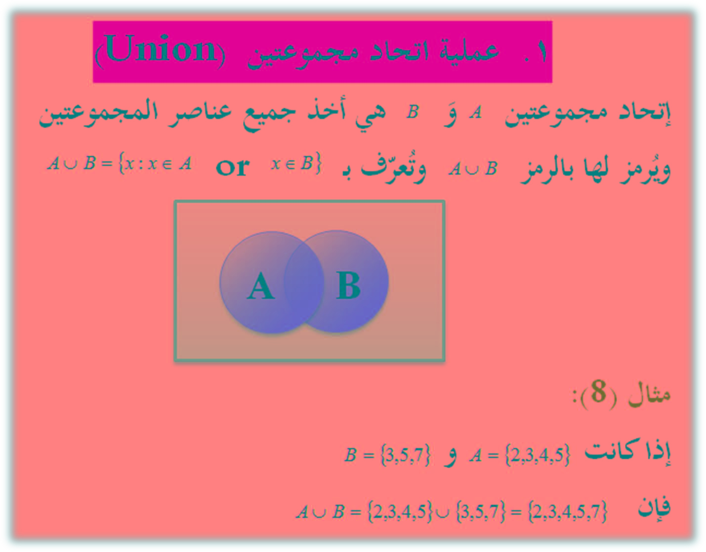

مجموعات الاعدا
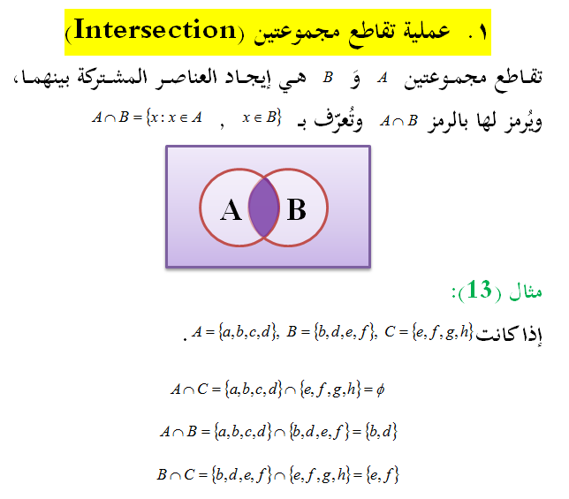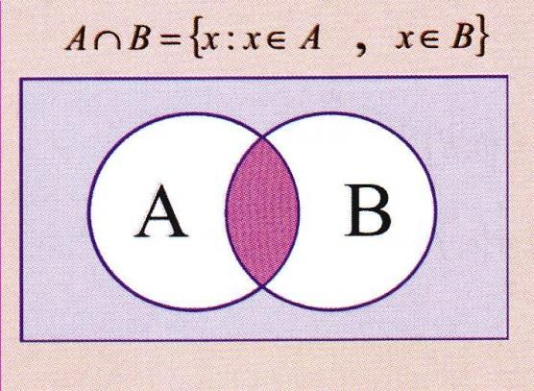

مجموعات ا لاعداد
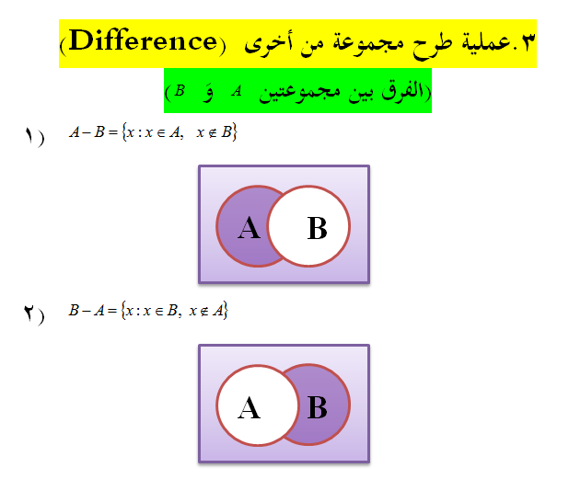
... =\ تعني لا تساوي 𝐴−𝐵≠ 𝐵−𝐴ملاحظة:

مثال:
اذا كانت
A={1,2,3,4,5,6} , B={1,3,5,7}
فإن:
A-B={1,2,3,4,5,6}-{1,3,5,7}= {2,4,6}
B-A={1,3,5,7}-{1,2,3,4,5,6}={7}

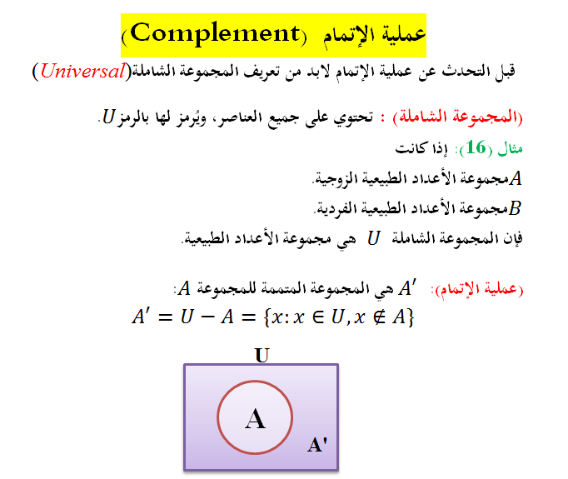

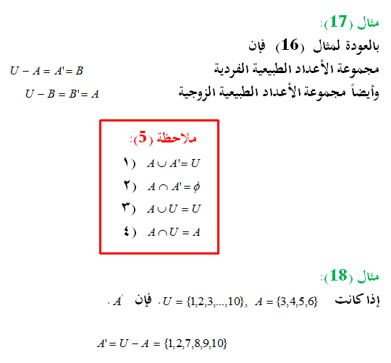

مجموعات الاعداد

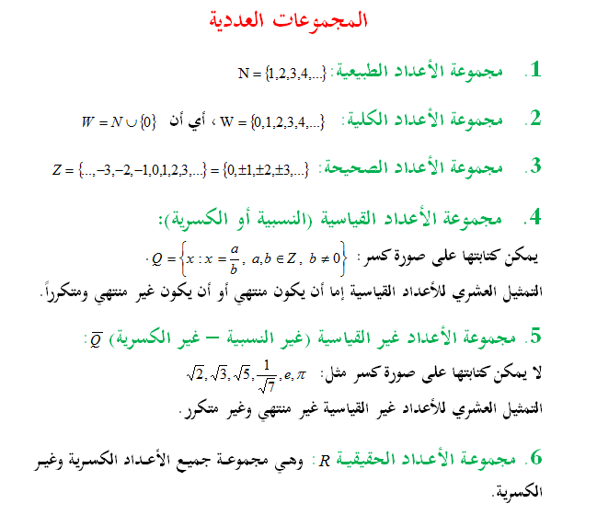

مجموعات الاعداد

خط الاعداد الافقية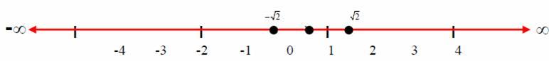

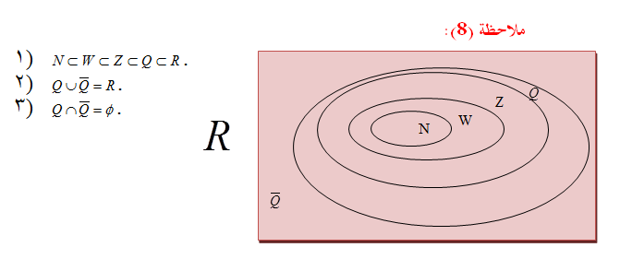

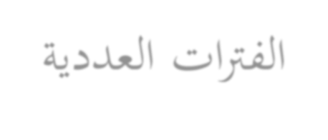
الفترات العددية:

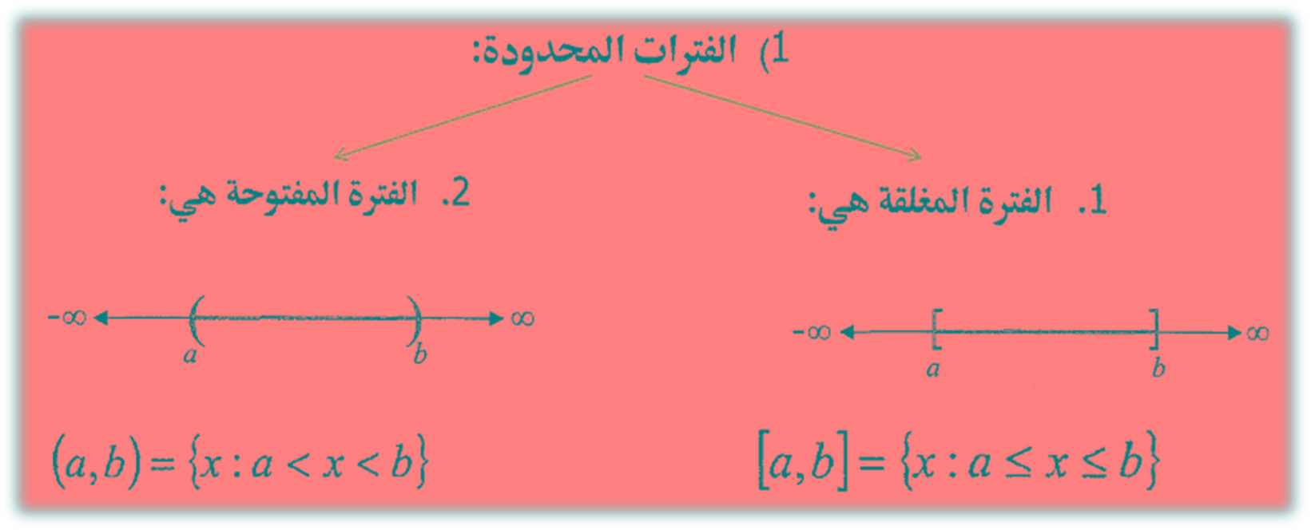
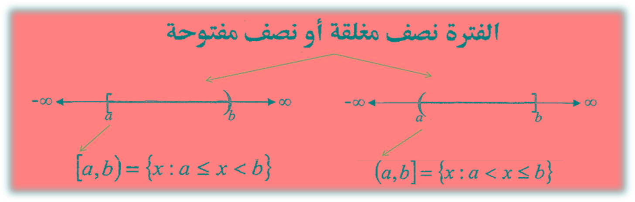

الفترات العددية غير المحدودة:
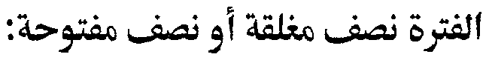
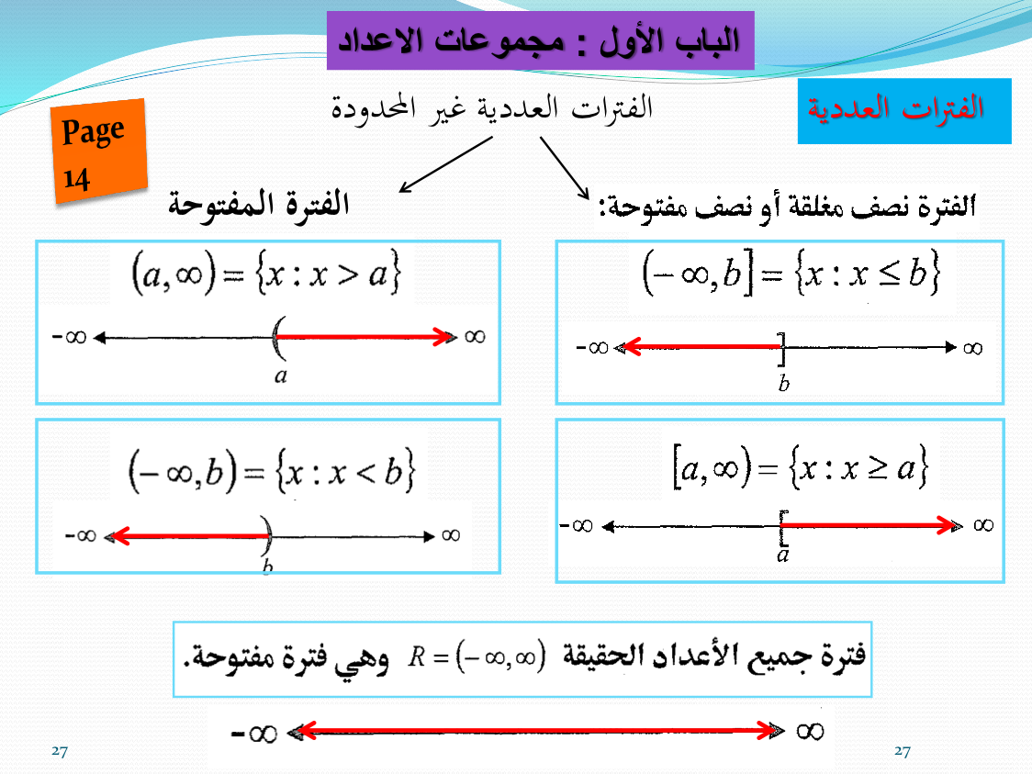

الفصل 1-1 مبادئ المجموعات
مجموعات الاعداد
مثال:عبر عن التالي على خط الاعداد و صورة فترة و صور مجموعة:
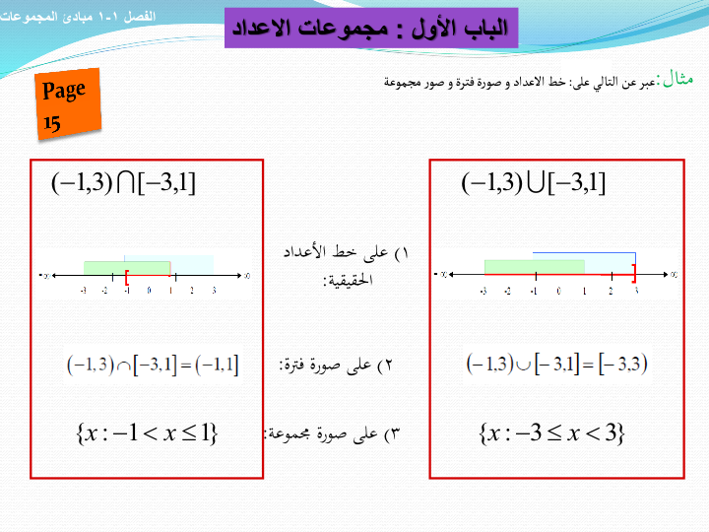
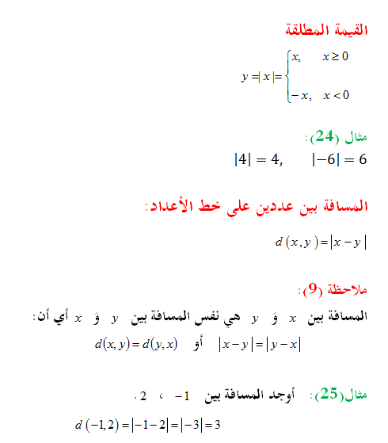

انتهت المحاضرة الاولى .
و اعذروني اعزائي على التأخير اعتذر جدًا
- ارجو التنبية اذا في أخطاء
و بالتوفيق
اختكم: أثير .

هذا ما عندي فإن أحسنت فمن الله، وإن أسأت أو أخطأت فمن نفسي والشيطان

